分層精確計算的分解條件：以圍棋官子檢驗 KBED 的局部求值、組合與邊界
Chen-En Hou · 2026 年 10 月 8 日

摘要
KBED（Knot-Belt Exhaustive Decomposition）主張：完整涵蓋一個有限狀態空間，不需要對每個狀態獨立推導；可以把問題切成局部單位（knot），分別精確求解，再組合。本研究以圍棋官子為受控環境，檢驗這個主張的前提：局部精確值在什麼條件下可以直接組合，什麼條件下必須合併重算，以及能否在合併之前判定這些條件。
方法是以組合博弈論計算局部值，再以全盤完整窮舉作為標準答案逐局比對。實驗共四項，接口由零逐步放寬：
- T1、T2：以不可提的牆隔開的獨立區域，檢驗加總與等值替換；
- T3：區域經由一道可被提的牆相連，檢驗牽連的偵測；
- T4：在開放區域上劃虛擬邊界，檢驗任意切開的精確率，以及事先篩檢的可靠性。
主要結果：
- 接口為零時，局部值的加總在 316/316 局與窮舉一致；值相同的區域互換後，目差在 1000 個情境中全部不變。
- 經由共用物件相連時，牽連可涉及三個區域；前提成立時分解完全正確；但前提檢查無法同時做到無漏報與低誤報。
- 在虛擬邊界上，任意切開只有 35% 的目差精確。最終的篩檢規則 M1v 在預先登記的新樣本中，未觀察到錯誤接受（0/71），但只認出 21% 的精確切法；它的普遍正確性尚未建立。
本研究不主張新的數學結果；相關概念多有前例（第 3 節）。貢獻在於三方面：
- 把「局部結果何時可組合」轉換成可逐局檢驗的接口問題；
- 指出三種具體的跨界依賴（接口依賴兩側、接口上的提子轉移、共用的氣）；
- 量測目前篩檢方法的涵蓋率與成本限制。

1. 目的與研究問題
KBED 的核心命題為：在完整涵蓋的前提下，需要獨立完成的計算可以少於原始狀態數。要讓這個命題可用，必須先回答：局部的精確結果，何時可以不經重算就組合成全局的精確結果。
圖 1 為 KBED 結構的示意：
- 初始的點經由合法著手展開成多層的承接網絡；
- 網絡中可計算、可重用的局部結構即為 knot；
- knot 之間的映射與重用，須經精確等價驗證；
- 接口失效時，相鄰的 knot 必須合併重算。
本研究檢驗的是其中「knot 之間的接口」這一環。
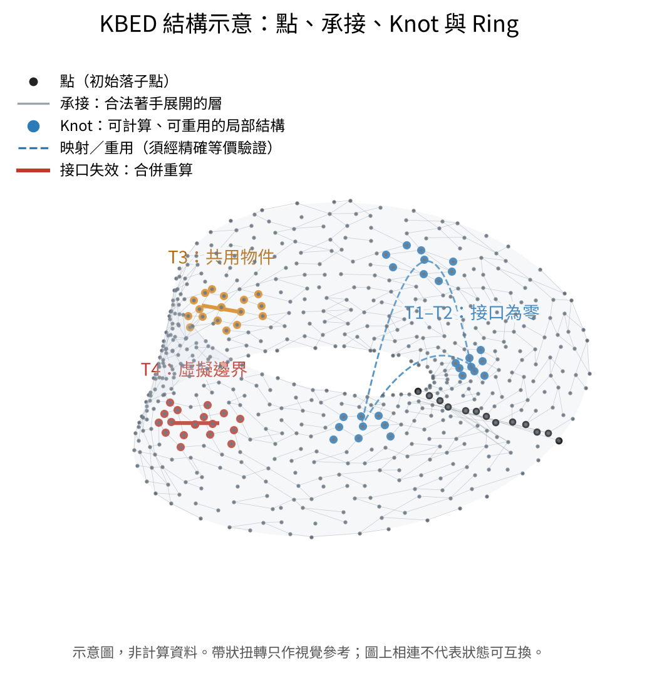
圖 1 KBED 結構示意（點、承接、Knot 與 Ring）。示意圖，非計算資料；T1–T4 標示各實驗所檢驗的接口類型。
圍棋官子適合作為檢驗環境，理由有三：
- 有成熟的局部理論可以對照：組合博弈論，以及 Berlekamp 與 Wolfe 的官子對應；
- 小規模局面可以完整窮舉，提供逐局的標準答案；
- 局部之間的牽連（共用的氣、先手、提子）具體可觀察。
研究問題：
- Q1：區域互相獨立時，局部值加總是否與全盤窮舉一致？
- Q2：值相同的局部能否互換？只看停止值或溫度是否足夠？
- Q3：局部之間經由共用物件相連時，前提何時被破壞？能否事先偵測？
- Q4：以虛擬邊界任意切開時，加總何時精確？能否在合併求解之前可靠地篩出這些情形？
Q1、Q2 是既有理論的實作重現，作為工具的校正；Q3、Q4 是對 KBED 接口問題所做的實驗。

2. 理論背景
- 組合博弈論（Conway；Berlekamp、Conway 與 Guy）：互相獨立的局部可表示為值，和的結果由各值決定；$G=H$ 若且唯若 $G−H$ 為後手必勝，值相同者在任何和中可以互換。
- 計分博弈之和的目差，由和的左右停止值給出（Milnor）。
- Berlekamp 與 Wolfe 以降溫把圍棋官子對應到上述理論。
- Müller 的 decomposition search 以局部值的組合精確求解官子，前提是各區獨立、邊界安全、沒有劫。
- 本研究借用的機制：
  - 「結果在其依賴的前提成立期間沿用，前提改變才重算」，即 truth maintenance（Doyle）與增量計算（Acar）；
  - 牆的安全性採用 Benson 的無條件活棋概念。

3. 相關研究與本研究的差異
研究 | 內容 | 與本研究的關係
Müller，decomposition search（1999） | 各區獨立、邊界安全、無劫時，以局部值的組合精確求解官子 | T1、T2 所重現的理論基礎
Müller，條件式組合博弈（2003） | 鬆散耦合的子局面：著手的合法性可取決於全局條件（例如劫的情境、氣數）；指出耦合時傳統化簡規則多半失效，子局面無法單獨決定 | 與本研究「附條件的局部值」是同一類概念；它只處理對殺的勝負，不處理目差，也沒有實作搜尋
Chen，軟分解（Alberta 研討會筆記） | 把分解推廣到區域未完全隔開的中盤，以動態分類（緊急、平靜）與見合連接放寬分解 | 是虛擬邊界上的分解，但屬啟發式，沒有對照完整窮舉的驗證；文中把誤差界限列為未解問題
Müller（1997）；Niu 與 Müller（2008） | 以靜態規則與搜尋證明地域安全；以見合點切開開放邊界的區域，分塊證明，外部的氣採保守假設 | 是「虛擬切線加條件證明」的既有做法，目標是證明安全，不是組合出目差
Anshelevich（六貫棋虛擬連接） | 局部連接以 AND/OR 規則組合，條件是各自使用的空格集合不相交；有嚴格證明，可靠但不完備 | 「以接口條件保證組合正確」的嚴格先例；其「可靠但保守」與本研究 M1v 的性質相同
Tromp 等（合法局面計數） | 以邊界狀態做逐行動態規劃 | 與 M3「依接口狀態列表再接合」同一類手法，但用於計數，不是博弈求解
介面自動機、假設—保證推理（de Alfaro 與 Henzinger 等） | 以接口契約組合系統的各部分 | 「knot 邊界前提」在一般計算理論中的對應
本研究不主張上述概念為原創。與它們相比，本研究新增的是：
- 以完整窮舉為標準答案，逐局量化在任意虛擬邊界上直接加總局部值的精確率，以及它隨接口寬度、接口上的子、交會點、位置等因子的變化；
- 以預先登記判準、在新樣本上反覆否證的方式，檢驗「何時可以切開」的篩檢規則，並整理出失敗型態；
- 共用物件上多區牽連的比例，以及偵測方法在漏報與誤報之間的取捨等經驗數據。
以上檢索為一般搜尋，不是系統性回顧；可能仍有更接近的研究未被找到。

4. 方法

4.1 局面模型與規則
- 牆：以不可提的子表示，代表已證明無條件活、且眼位只有一格的牆。
- 終局：雙方連續停著即結束。
- 計分：日式數目法。死子（即使由主人先下也會被提的棋塊）計為俘虜，所在點計入對方的地。
- 定型的區域：沒有單官，且區域內的活棋即使由對手先下也提不掉；定型的局面直接以目數作為局部值。
- 劫的處理分兩種規則：
  - T1–T3：任何搜尋中出現劫形，整個局面剔除；
  - T4：完整窮舉採基本劫規則，劫的禁點納入狀態；狀態圖中出現循環則剔除。在此狀態定義下，查表結果與走法歷史無關。

4.2 求值、比較口徑與計數
- 局部值：只在局部內落子、外部凍結，遞迴求出組合博弈論的化簡標準形，提子數計入值中。
- 分解求值：各局部值加總，左停止值為黑先目差，右停止值為白先目差；最佳第一手以加總後的停止值判定。另以「降溫後加總、求解、再升溫」作交叉核對。
- 標準答案：全盤完整窮舉，黑先與白先各一次。
- 比較口徑：本文的「精確」，除 T2 另有說明外，一律指黑先與白先的目差與窮舉一致。它不表示局部值保存了完整的博弈值、最佳策略，或在所有情境下的可替換性；後者只在 T2 中檢驗。
- 計算量的計數：以「展開的相異狀態數」計（查表命中不計）。
  - 完整窮舉：計全盤狀態；
  - 分解：計所有局部求值的狀態；
  - 篩檢：計 M1 與 M1v 新增部分的局部求值狀態，但 M1t 與靜態接口側篩檢的求值未計入，因此篩檢成本是低估。
  - 判定死子的捕獲搜尋，在兩邊都不計入。
  - 節點數不等於執行時間。
- 回歸測試：
  - regress_ko.py：在 280 個含劫的小局面上，有查表與無查表的窮舉結果完全一致；
  - regress_value4.py：20 種局部值為 4 的棋形，在同一次執行中連續計算，全部與單獨窮舉一致。這是針對 5.5 節快取錯誤所設的回歸測試。
圖 2 為求值與比對的流程。
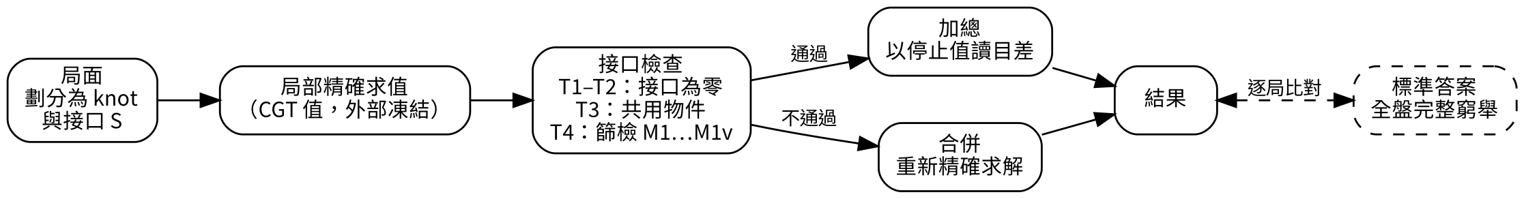
圖 2 求值與比對流程。

4.3 實驗設計
T1、T2：9×9 盤，以牆隔出 2 至 5 個區域，每區 2 至 6 點，全盤空點不超過 12。
- T1：比較分解求值與完整窮舉的目差與第一手。
- T2：從 T1 的局面中切出區域，在構造的區分情境 $−B$（$B$ 黑白互換）與隨機情境中，比較替換前後的目差。
T3：一條可被提的棋串接觸 1 至 3 個區域。
- 最小違反集合 $S$：把 $S$ 中的區域與牆合併後的值，不等於「牆不可提」假設下各區值之和；且 $S$ 不含更小的違反集合。
- 偵測方法：
  - D1：攻方先下能否提牆；
  - D1b、D1c：攻方先白下一手、兩手後再檢查；
  - D2：色差，即未落子區域的值是否改變。
- 沿完整窮舉的最佳下法逐手檢查。
T4（虛擬邊界）：7×7 盤，7 至 10 點的開放區域，位於中央、邊或角；分隔點 $S$ 為 1 至 3 點，可以有子。
- M0：切開加總，接口另成一塊；另記錄「把接口歸給某一個 knot」的版本。
- M2：合併後完整窮舉，作為標準答案。
- 篩檢逐輪加入：
  - M1：knot 對接口的固定狀態不敏感；
  - M1b：再加上接口對兩側不敏感；
  - M1t：knot 對在接口上實際落子後的狀態不敏感；
  - M1v：以上全部，再加上以實際落子檢查接口側，以及整塊棋的結構檢查（棋塊的子與氣跨兩個以上部分，即判為合併）。
- 每一輪的判準在執行前寫入紀錄，並使用新的隨機種子：篩檢通過者中錯誤數為零。
- 設計文件 v0.3 原列為 T4 的成本量測，本文併入 T4 作為診斷量測報告。

5. 結果

5.1 T1：獨立區域的加總（316 局）
項目 | 結果
目差，黑先與白先 | 316/316
分解法的第一手屬於最佳手集合 | 316/316
最佳手集合完全相同 | 315/316（差異僅在停著）
降溫路徑求目差 | 316/316
溫度最高的區域含最佳手 | 154/316
狀態數中位數：完整窮舉、分解 | 6,885、9（最大 8,014,100、561）
說明：
- 唯一的差異來自規則表示：真實對局中，一方停著後對方可以停著結束；停止值沒有這個選項。
- 只看溫度選點，在這麼小的官子中也只有約一半正確。
- 接口為零時，分解的計算量比全盤窮舉低約三個數量級。

5.2 T2：替換（350 對，1750 個情境）
類別 | 結果
值相同的 200 對 | 1000 個情境，目差全部不變
值不同、停止值不同的 50 對 | 全部測得差異
值不同、停止值相同的 100 對 | 6 對測得差異，且只在構造的 $−B$ 情境中出現；94 對在所有測試情境中都分不出
只看停止值或溫度合併區域並不安全。另一方面，以目差為查詢時，值的區分比需要的更細（多為 $*$ 與 $0$ 之差）。構造的情境比隨機情境有效得多。

5.3 T3：可被提的牆
統計單位：H5 構造局面 1250 局；沿最佳下法共 7870 個盤面狀態。最小違反集合以「狀態」為單位計數；分解正確性以「局面的根狀態」為單位計數。
- 最小違反集合的大小（7870 個狀態中）：單區 433、兩區 580、三區 415。三區才出現的牽連大量存在，兩兩檢查不足。
- 偵測結果（以狀態計）：
偵測 | 漏報 | 誤報
D1 | 147 | 0
D1b | 11 | 1074
D1c | 1 | 1735
D2 | 從未發出警報 | —
- D1 的漏報來自先手威脅：牆不會死，但被叫吃時必須補，攻方因此多得一手。
- 以根狀態計：前提成立的 862 局，分解全部正確；前提被破壞的 388 局，只有 73 局正確。

5.4 T4：虛擬邊界
統計單位為「劃法」。同一個局面最多取 4 種劃法，劃法之間並非統計獨立。
樣本： 第 2 至 5 輪合計
- 產生的局面中，有效 2312 個，因循環剔除 6342 個（剔除率 73.3%）；
- 有效局面上的劃法中，分析 3214 種，因局部遇劫或循環略過 2072 種（略過率 39.2%）。
切開的精確率（M0，以目差計）： 整體 1112/3214（35%）。
因子 | 精確率
接口寬度 1、2、3 | 42%、29%、23%
接口上有 0、1、2 子 | 27%、47%、68%
有、無交會點 | 27%、35%
knot 數 2、3 以上 | 36%、26%
把接口歸給某一個 knot | 至少一種歸法精確 75%；所有歸法都精確 38%
「至少一種歸法精確」是事後選擇的上限：事先不知道該歸給哪一側。它顯示非對稱的接口歸屬可能比縫隙 knot 好，但需要一個事先判定歸屬的方法。
各輪預先登記的篩檢：
輪 | 樣本（新種子） | 劃法 | 篩檢 | 通過 | 錯誤 | 判準
2 | 500000 起 | 649 | M1b | 54 | 1 | 未通過
3 | 700000 起 | 752 | M1t 加接口側 | 166 | 24 | 未通過
4 | 800000 起 | 819 | M1、M1t、M1b | 72 | 1 | 未通過
5 | 900000 起 | 994 | M1v | 71 | 0 | 通過
第 5 輪中各項檢查的作用（994 種劃法；其中 M0 精確 337 種）：
篩檢組合 | 通過 | 錯誤 | 較上一列多拒絕
M1 | 164 | 68 | —
M1b | 89 | 0 | 75
M1b 加 M1t | 89 | 0 | 0
再加以落子檢查接口側 | 80 | 0 | 9
再加結構檢查（即 M1v） | 71 | 0 | 9
M1v 的通過率為 71/994（7%），對精確切法的涵蓋率為 71/337（21%）。
錯誤型態：
型態 | 內容 | 對應的前提
A 接口依賴兩側 | 接口點單獨求值時，被當成相鄰一色的地 | 接口依賴
B 接口上的提子 | 一側的子只剩接口那口氣；固定狀態的篩檢把「接口為對方子」當成不合法而跳過，實際上那是一手提子 | 轉移、先手威脅
C 共用的氣 | 接口上的子兩口氣分在兩側，需要兩邊各下一手才能提 | 共用的氣
第 3 輪的失敗則來自篩檢本身的設計錯誤：接口上已有子時，M1t 只看得到目前一個狀態。
型態 B 與 C 的實例如下。符號：X、O 為不可提的牆，x、o 為可被提的子，. 為空點；只列出含開放區域的列，行列自 0 起算。
型態 B（種子 500781；分隔點 S = 第 1 列第 3 行，空點）
0123456
0 XXoxOXX knot A = {(0,2) o, (0,3) x}
1 XOO..OO S = (1,3)
2 XX.x.XO knot B = {(1,4), (2,2), (2,3) x, (2,4)}
黑子 (0,3) 只剩 S 一口氣；白方下在 S 即提子。
窮舉：黑先 0、白先 −2；切開加總：黑先 0、白先 −1。
型態 C（種子 850002；分隔點 S = 第 3 列第 3 行，上有黑子）
0123456
2 O..oOXX knot A = {(2,1), (2,2), (2,3) o, (3,2)}
3 XO.x..X S = (3,3) x
4 XOXOXXO knot B = {(3,4), (3,5)}
S 上的黑子兩口氣 (3,2)、(3,4) 分屬 A、B；
白方須在 A、B 各下一手才能提。
窮舉：黑先 0、白先 −1；切開加總：黑先 0、白先 0。
成本（診斷，口徑見 4.2 節）：
- 第 5 輪狀態數中位數：篩檢約 150，合併求解約 2460。
- M1v 通過的劃法：切開加篩檢 148，合併求解 836。
- 由於篩檢成本為低估，而且只有 7% 的劃法通過，「先篩檢、不通過就合併」的總成本在本規模下接近直接合併。

5.5 實作錯誤與修正
以下錯誤在實驗過程中發現並修正；錯誤版本的結果均保留。
錯誤 | 發現方式 | 影響 | 處理
終局不提死子 | T1 一開始即不一致 | 打入有利可圖，與組合博弈論的模型不符 | 改為日式數法
死活判定的快取漏了外圍牆的顏色，且跨局面共用 | 同一局面兩次計算結果不同 | 結果在局面之間外洩；也造成另一審閱者回報的假反例 | 修正鍵值，T1 全部重跑，加入 regress_value4.py
T4 第 1 版的窮舉把受走法歷史影響的值存入查表 | 外部程式審查 | 標準答案不可靠 | 狀態納入劫的禁點、遇循環即剔除，加入 regress_ko.py；第 1 版結果作廢

6. 討論
- 接口為零時，組合是精確的。 計算量比全盤窮舉低約三個數量級。補充兩點：選點必須依據值的精確加總，只看溫度不夠；值是必要的識別碼，但對特定查詢可能過細。這與 KBED 的看法一致：表示要保存到多細，由查詢決定。
- 接口不為零時，已觀察到的錯誤都可以用共用物件、轉移與接口依賴來描述。 這支持把 knot 的邊界前提掛在共用物件上，並以整塊棋及其氣的分布為單位檢查，也支持以超圖作為牽連的表示方式。但目前不能證明所有牽連都局限在單一共用物件的鄰域內：先手順序與多階段的轉移，可能使依賴繼續傳播；接口以外的著手、多種依賴同時發生，也可能產生新的型態。前提清單不能視為完備。
- 安全與涵蓋之間的取捨。 T3 的偵測與 T4 的篩檢顯示同一個取捨：要減少漏報，就必須接受大量的誤報或拒絕。在本研究的規模下，接口的檢查成本抵消了分解的節省。
- 與 KBED 的關係。 本研究支持 KBED v1.9 的判斷：計算優勢取決於接口的規模與處理成本。實驗給出一個可操作的形式：接口小且可證明不敏感時分離計算，否則合併。一個待檢驗的推論是：分解的淨效益，取決於接口相對於 knot 內部的比例；本研究的區域很小，這個比例偏高。這個比例在較大規模上如何變化，尚未量測。

7. 限制
- 規模小。 T1、T2 的空點不超過 12；T4 的區域只有 7 至 10 點。
- 劫與循環。
  - T1–T3 排除所有劫；
  - T4 的局面剔除率為 73.3%，劃法略過率為 39.2%。
  - 先手爭奪與劫材很可能集中在被排除的部分。
- 檢定力。
  - 第 5 輪零錯誤（0/71），錯誤率的 95% 單側上界約為 4%；
  - 同一局面的多種劃法並非獨立，有效樣本數小於 71；
  - 此輪中連 M1b 本身也沒有錯誤，代表樣本中沒有出現已知的困難型態。
- 事後設計。 篩檢規則都是在看過錯誤後才加入的；只有最後一輪的樣本是在規則固定後產生的。
- 比較口徑。 「精確」以目差計，不涵蓋完整博弈值與策略。
- 成本計數。 以狀態數計，不是執行時間；篩檢成本有部分未計入。
- 獨立重現。 另一審閱者的重跑使用同一套程式，不構成獨立實作。
- 溫度的近似。 以左右停止值差的一半近似溫度，不是完整的熱圖。

8. 結論
- 在本研究的受控設定下，接口為零時，局部精確值可以安全組合，並且大幅減少計算量；這部分重現了既有理論。
- 接口不為零時，加總多半不精確。已觀察到的錯誤可歸納為三種跨界依賴，並以相應的檢查排除。最終的篩檢在預先登記的新樣本上沒有觀察到錯誤接受，但只認出約五分之一的精確切法，普遍正確性尚未建立。
- KBED 的分解主張在官子上有清楚的成立條件，但在一般接口上的計算優勢尚未確立。
- 下一步：
  - 處理局部的劫；
  - 研究被拒絕的精確切法，以及事先決定接口歸屬的方法；
  - 在較大規模上量測接口比例與成本；
  - 依 knot 結構選擇不同的精確演算法，前提是規則與結果語義一致。

附錄：資料與重現
- 檔案：全部程式、原始結果、各輪的預先登記紀錄與反例，收在 kbed_handoff_2026-10-08.tgz；重現步驟與檔案說明見其中的 HANDOFF.md，時間紀錄見 go/PROGRESS.md。
- 環境：Python 3.13，只用標準函式庫；Linux，2 核心。
- 隨機種子：
實驗 | 種子範圍
T1 | 1000–2199、6000–6684
T2 | 由 T1 的有效局面切出區域；情境以固定亂數種子 7 抽取
T3（H5） | 100000–119999
T4 第 2 輪 | 500000–501752
T4 第 3 輪 | 700000–701118、750000–751112
T4 第 4 輪 | 800000–801032、850000–851363
T4 第 5 輪 | 900000–901459、950000–951522
- 主要指令：
  - T1：python3 t1.py OUT 起 迄 12 900
  - T2：python3 t2.py OUT 200 4 12
  - T3：T3CFG=... python3 t3.py OUT 起 迄
  - T4：python3 t4.py OUT 起 迄

參考文獻
- Acar, U. A. Self-Adjusting Computation. PhD thesis, Carnegie Mellon University, 2005.
- Benson, D. B. Life in the Game of Go. Information Sciences 10(2), 17–29, 1976.
- Berlekamp, E. R., Conway, J. H., & Guy, R. K. Winning Ways for Your Mathematical Plays. Academic Press, 1982.
- Berlekamp, E. R., & Wolfe, D. Mathematical Go: Chilling Gets the Last Point. A K Peters, 1994.
- Conway, J. H. On Numbers and Games. Academic Press, 1976.
- Doyle, J. A Truth Maintenance System. Artificial Intelligence 12(3), 231–272, 1979.
- Anshelevich, V. V. A hierarchical approach to computer Hex. Artificial Intelligence 134, 101–120, 2002.
- Chen, K.-H. Soft decomposition（University of Alberta Go seminar notes, presented by P. Henderson）.
- de Alfaro, L., & Henzinger, T. A. Interface automata. ESEC/FSE 2001.
- Hou, C.-E. KBED Methodology v1.9. 2026.
- Niu, X., & Müller, M. An improved safety solver in Go using partial regions. Computers and Games 2008.
- Milnor, J. Sums of Positional Games. In Contributions to the Theory of Games II, Annals of Mathematics Studies 28, 291–301, 1953.
- Tromp, J., & Farnebäck, G. Combinatorics of Go. Computers and Games 2006.
- Müller, M. Decomposition Search: A Combinatorial Games Approach to Game Tree Search, with Applications to Solving Go Endgames. IJCAI 1999.
- Müller, M. Playing it safe: Recognizing secure territories in computer Go by using static rules and search. Game Programming Workshop 1997.
- Müller, M. Conditional combinatorial games and their application to analyzing capturing races in Go. Information Sciences, 2003.
- Müller, M., Berlekamp, E., & Spight, B. Generalized Thermography: Algorithms, Implementation, and Application to Go Endgames. ICSI TR-96-030, 1996.

